ГОДИШЕН ТЕСТ ПО ОПШТЕСТВО

Име и презиме Дата

1.Моето име е ,роден /а сум на ,живеам на ул
село општина ,учам во /4
2. За правата на децата во светот се грижат
/2
3.Ти имаш свои права и обврски дома и на училиште,твоја задача е да ги наброиш !
ПРАВА ОБВРСКИ

дома | Во училиште
ДОМА | ВО УЧИЛИШТЕ
/6
4.Членови на моето потесно семејство се
, моето пошироко семејство го сочинуваат
/4
5.Родителите на твоите родители се твои ,сестрите на твоите родители се твои ,братот на татко ти е твој
Братот на мајка ти ти е а нивните деца ти се /5
6.Како се грижиш за својот дом?
/2
7.Вработени во твоето училиште се ,а оделенската заедница во твоето одделение ја сочинуваат
/3
8.Општината се грижи за ,со неа раководи
,а одлуките ги спроведува /4
9.Наброј неколку личности значајни за историјата на твојата татковина
/2
10.Твојата татковина се вика ,независна станала
Нејзини симболи се а национална валута е /6
11.Наброј по неколку:
Стари занаети
Традиционални јадења /4
12.Сообраќајот може да се одвива
па според тоа постојат следниве видови сообраќај
/5
13.Поврзи!
КАПЕТАН НА БРОД ВОЗ
МАШИНОВОЗАЧ АВИОН
ПИЛОТ БРОД /3
14.Постои и крстосница.Сообраќајот на
обележана крстосница го регулира ,а доколку не е исправен
тоа го прави /6
15.На празните линии напиши го името на сообраќајниот знак
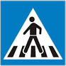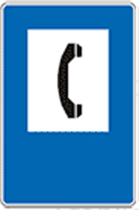

/4

Вкупно бодови 60 Одделенски наставник
Освоени бодови Родител

Критериуми за оценување:
Материјалот е совладан одлично-,БРАВО! | 51-60
Материјалот е слидно совладан-не го напуштај вниманието | 42-50
Материјалот не е доволно совладан потруди се многу повеќе | 31-41
Материјалот не е совладан,мора да се трудиш многу повеќе | 0-30

